DaF-Mosaik
Unterrichtsmaterialien

Willkommen bei Goethe – Lernvideos des Goethe-Instituts Ljubljana

Aufgabe:
Wählen Sie ein Lernvideo, das im Rahmen des Projektes "Willkommen bei Goethe" gedreht wurde und erstellen Sie ein Arbeitsblatt mit mindestens drei Aufgaben:
Zu Videos: https://www.youtube.com/user/goetheljubljana/videos
Zu WBG: https://www.goethe.de/ins/si/sl/spr/wbg.html

1. Vor dem Sehen – Vorentlastung, Aktivierung des Vorwissens, Einführung des Themas
2. Während des Sehens – Übungen zum Verstehen (Globales, selektives oder detailliertes Sehen/Hören)
3. Nach dem Sehen – Produktorientierte Aufgabe

DaF-Mosaik
Unterrichtsmaterialien

Autor*in: Denise Boschitz, BEd.
Thema der Didaktisierung: Osterhase mit Servietten - Ohren
Titel des didaktisierten Textes/Videos etc.: Osterhasen mit Serviettenohren
Unterrichtsziele:
- Die SchülerInnen lernen einfache Begriffe wie z.B. Osterhase, Osterdekoration, Osterkörbchen, Familienbesuch, Osterfest, Ostergeschenk, Bräuche … auf Deutsch kennen.
- Schülerinnen und Schüler gewinnen einen Einblick in das Kulturleben der Deutschen während der Osterzeit.
- Die Jugendlichen basteln aus einfachen Materialien einen Osterhasen mit Servietten-Ohren.
Zielgruppen: S/S im Primarbereich
Sprachniveau: A2
benötigte Materialien/ Technik:
- gekochte Eier
- Servietten
- Schere
- Permanent-Marker
- Geschenkband
- Arbeitsblätter
- Stifte
- Kamera

Video: https://youtu.be/SGtpHz872C0

Aufgaben und Übungen:
1. vor dem Sehen
Suche folgende Wörter im Gitter! Schreibe zu jedem Bild auch eine Übersetzung!
1.Osterhase = 5. Osterkörbchen =
2.Ostergeschenk = 6.Ostereier =
3.Osternest = 7. Eier färben =
4. Schokoladenei =
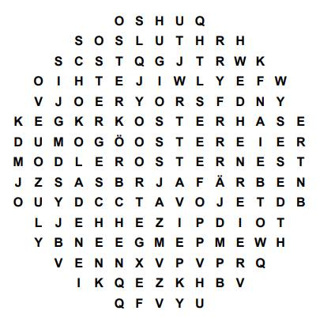

2. Während des Sehens
Schau dir das Video an und Beantworte die Fragen. Bei jeder Frage ist nur 1 Antwort richtig.
1. Was ist das Thema des Videos?
a) Wir färben Ostereier
b) die beliebtesten Ostergeschenke
c) Osterhasen mit Servietten-Ohren basteln
2. Wer wird besucht?
a) Zur Osterzeit besucht man die Schule.
b) Zur Osterzeit werden Familien besucht.
c) Zur Osterzeit werden Freunde besucht.
3. Was symbolisieren gefärbte Eier?
a) Gefärbte Eier bringen Glück im neuen Jahr.
b) Gefärbte Eier symbolisieren Reichtum und Luxus.
c) Gefärbte Eier symbolisieren Fruchtbarkeit.
4. Was suchen Kinder zu Ostern?
a) Kinder suchen ihre Osterkörbchen und gefärbte Eier.
b) Kinder suchen ihre Weihnachtsgeschenke und den Osterhasen.
c) Kinder essen am liebsten nur Schokoladeneier zur Osterzeit.
5. Welche Bräuche/Traditionen gibt es zur Osterzeit?
a) Zur Osterzeit werden Schokoladeneier gegessen, Filme über den Osterhasen geschaut und Bilder vom Osterhasen gemalt.
b) Zur Osterzeit werden Eier gefärbt, Osterkörbchen gemacht und das Haus mit Osterdekoration geschmückt.
c) Zur Osterzeit werden Kekse gebacken, der Baum und das Haus werden geschmückt.
Schau dir das Video erneut an und kontrolliere deine Antworten.

3. nach dem sehen
Im Video hast du die typischen Fakten der Deutschen für die Osterzeit gehört und kennengelernt. Vielleicht hast du auch eine tolle Oster-Deko, die du zur Osterzeit bastelst? Mach einen kleinen Film oder ein Foto und teile es mit uns. Wir freuen uns auf deine Basteltipps 😊

Lösung Buchstabensalat (Aufgabe 1)

